常春的题目：情绪垃圾

释放压力relive stress

平板电脑tablet

* （X）这是一个女生的社会

（O）这是一个女生的社团

* （X）很多人们聊天很多

（O）很多人们聊很多天

* （X）我不聊天跟其他人

（O）我不跟其他人聊天

* （X）我如果现在来台湾，我记得一切

（O）我如果现在去台湾，我记得一切

印章stamp

志工volunteer

* （X）会开玩笑你

（O）会开你玩笑

我不太喜欢肉的**口感（意思是“在嘴巴里咀嚼的感觉”）**

瓮wèng缸🡪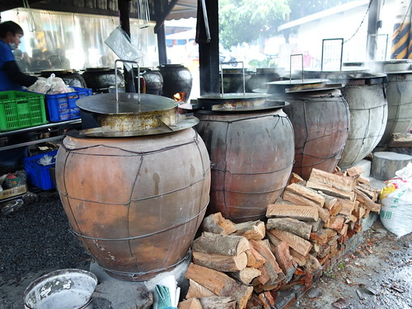

烹调方式

喝汤排毒detoxify

横切🡪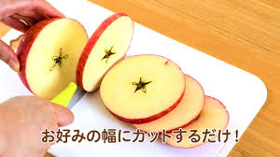

把核桃walnut扔到墙角corner of a wall

如果核桃翻船capsize了就代表不好运

四口人 sì kǒu rén

碗盘（盘可以说“盘子”，但“碗”不说“碗子”）

报佳音carol singing